Índice de términos—XML , XPATH, XSLT,XPOINTER
XPATH
(Mayo 2014)
Lina Marcela Díaz Calderón 112501.

INTRODUCCIÓN

Este documento describe la definición, objetivo y características de un lenguaje XPATH, el cual es flexible cuando se dirige a las distintas partes de un documento XML permitiendo navegar por la estructura jerárquica del XML, de igual forma se evidencia la implementación y ejecución del mismo.

XPATH
XPath este lenguaje es principalmente usado con XSLT, pero también puede ser usado como un modo mucho más eficaz de navegar por el DOM de cualquier documento basado en XML, como XHTML y XUL, es un lenguaje que nos sirve para direccionar partes de un documento XML, este proporciona un modo flexible de dirigirse a las distintas partes de un documento XML,.
XPath usa una notación de caminos (como en los URLs) para navegar por la estructura jerárquica de un documento XML. Su sintaxis no es XML para que pueda ser usado en URIs o en valores de atributos XML [1]
XPath proporciona una sintaxis y semántica comunes para funcionalidades compartidas entre XSL Transformations [XSLT] y XPointer como ya lo habíamos mencionado el objetivo principal de XPath es direccionar partes de un documento XML, así como también proporciona disposiciones básicas para manipulación de cadenas, números y booleanos. XPath utiliza una sintaxis compacta y no-XML para facilitar el uso de XPath dentro de URIs y de valores de atributos XML. XPath opera sobre la estructura lógica abstracta de un documento XML, más que en su sintaxis superficial.

Además de usarse para direccionar, XPath está diseñado también para confrontar nodos y determinar si se acoplan a un modelo o no, este uso de XPath está descrito en XSLT.
XPath modela un documento XML como un árbol de nodos. Hay diferentes tipos de nodos, incluyendo nodos elemento, nodos atributo y nodos texto. XPath define un modo de calcular un valor de cadena para cada tipo de nodo. Algunos tipos de nodo también tienen nombres. [2]
XPath considera un documento XML como un árbol de nodos.
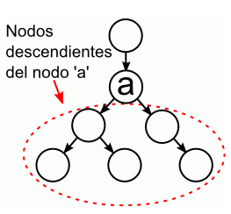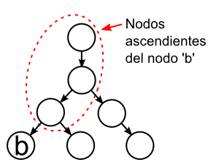 Fig.1 .Nodos ascendientes y descendientes[3]
XPath tiene siete tipos de nodos, asi:
- Raíz
- Elemento
- Atributo
- Texto
- Comentario
- Instrucción de procesamiento
- Espacio de nombres

Construcción sintáctica
La construcción sintáctica en XPath es una expresión la cual se ajusta a la regla de producción Expr, estas son evaluadas para producir un objeto, el cual debe tener un tipo, asi:
- Conjunto de nodos (una colección desordenada de nodos sin duplicados)
- booleano (verdadero o falso)
- número (un número en punto flotante)
- cadena (una secuencia de caracteres UCS)

Sintaxis de las expresiones XPATH

Una expresión XPath es una cadena de texto representa un recorrido en el árbol del documento. Las expresiones más simples se parecen a las rutas de los archivos en el explorador de Windows o en la shell de GNU/Linux.
Evaluar una expresión XPath es buscar si hay nodos en el documento que se ajustan al recorrido definido en la expresión. El resultado de la evaluación son todos los nodos que se ajustan a la expresión. Para poder evaluar una expresión XPath, el documento debe estar bien formado [4]
Las expresiones XPath se pueden escribir de dos formas distintas:
- sintaxis abreviada: más compacta y fácil de leer
- sintaxis completa: más larga pero con más opciones disponibles
Las expresiones XPath se pueden dividir en pasos de búsqueda. Cada paso de búsqueda se puede a su vez dividir en tres partes:
- eje: indica el nodo o los nodos en los que se realiza la búsqueda
- nodo de comprobación: especifica el nodo o los nodos seleccionados dentro del eje
- predicado: permite restringir los nodos de comprobación

EJEMPLO XMLPATH
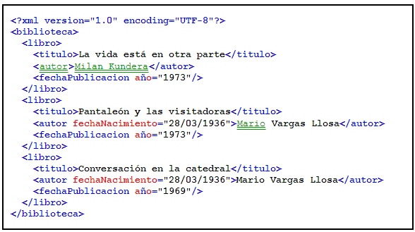
Fig.2 Ejemplo archivo XML.

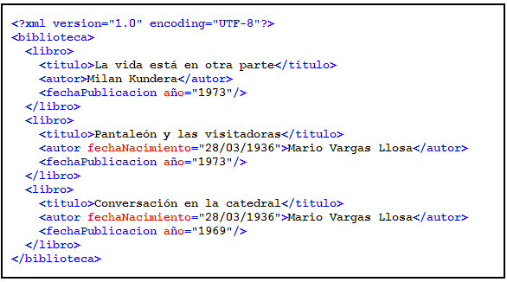
Fig.2 Ejemplo XMLPATH

Se puede definir XMLPATH, como:
- Una sintaxis para definir partes de un documento XML.
Este utiliza expresiones de ruta para navegar en documentos XML
- Contiene una biblioteca de funciones estándar
- Es un importante elemento en XSLT
- Es una recomendación de W3C

Referencias

[1]. 17/05/2010, Jorolo, fscholz, Mgjbot, “XPath”, https://developer.mozilla.org/es/docs/XPath

[2]. James Clark, Steve DeRose, 1999 “Lenguaje de Caminos XML (XPath)Versión1.0”,http://www.sidar.org/recur/desdi/traduc/es/xml/xpath.html#section-Introduction

[3]. Bartolomé Sintes Marco, 19-05-2014 ,”XPath: XML Path language” http://www.mclibre.org/consultar/xml/lecciones/xml_xpath.html

[4]. Bartolomé Sintes Marco, 29-05-2014 “XPath: XML Path language”,http://www.mclibre.org/consultar/xml/lecciones/xml_xpath.html#L310

Lina Marcela Díaz Calderón 112501, Aplicaciones Web Avanzadas

